**202309012| 小六班**



Daily life



**「来园情况」**

今天是星期二，早晨下起了大雨，孩子们在爸爸妈妈的陪同下来到了大厅，自己参与晨检走进了教室。真是棒棒哒！今天共有20人来园，1人因事请假。期待他明日来园哦！

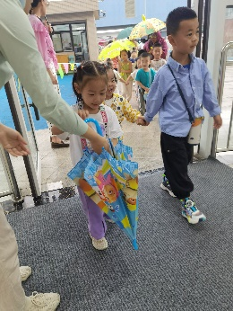 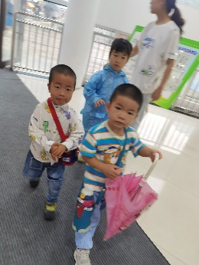 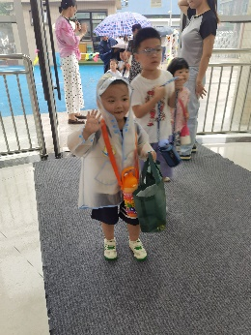 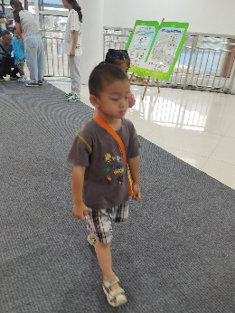

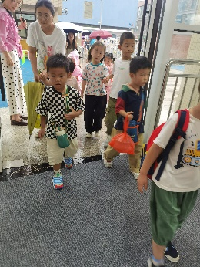 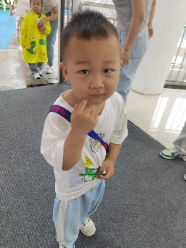

**「日常生活观察」**

|  |  |  |  |  |  |  |  |  |
| --- | --- | --- | --- | --- | --- | --- | --- | --- |
| **序号** | **姓名** | **入园情绪** | **早点** | **午餐** | | | **午睡** | **午点** |
| **饭** | **菜** | **汤** |
| 1 | 方张羽 | √ | √ | √ | √ | √ | √ | √ |
| 2 | 王韵涵 | √ | √ | √ | √ | √ | √ | √ |
| 3 | 杨子熠 | ⭕ | √ | √ | √ | √ | √ | √ |
| 4 | 程桢雯 | √ | √ | √ | √ | ⭕ | ⭕ | √ |
| 5 | 林清姝 | √ | √ | √ | √ | √ | √ | √ |
| 6 | 南羽晞 | √ | √ | √ | √ | ⭕ | √ | √ |
| 7 | 郭慕芸 | ⭕ | √ | √ | √ | ⭕ | √ | √ |
| 8 | 马筱萌 | √ | √ | √ | √ | √ | √ | √ |
| 9 | 许晨依 | √ | √ | √ | √ | √ | √ | √ |
| 10 | 韩泽霖 | √ | √ | √ | √ | √ | √ | √ |
| 11 | 任俊晟 | √ | √ | √ | √ | √ | √ | √ |
| 12 | 顾宇浩 | √ | √ | √ | √ | √ | √ | √ |
| 13 | 魏书宇 | √ | √ | √ | √ | √ | √ | √ |
| 14 | 冯逸凡 | √ | √ | √ | √ | √ | √ | √ |
| 15 | 鞠奕鸿 | √ | √ | √ | √ | √ | √ | √ |
| 16 | 徐佑恒 | √ | √ | √ | √ | √ | √ | √ |
| 17 | 庄溢 | √ | √ | √ | √ | ⭕ | √ | √ |
| 18 | 赵天睿 | √ | √ | √ | √ | √ | √ | √ |
| 19 | 朱圣庆 | √ | √ | √ | √ | √ | √ | √ |
| 20 | 李宇航 | √ | √ | √ | √ | √ | √ | √ |
| 21 | 戴君瑞 | 请假 |  |  |  |  |  |  |

**「室内户外活动」**

虽然今天下雨，但是孩子们的运动可不能少。我们来到了小六班旁边的通道，利用软垫做了两条轨道。小朋友们化身为爬行的车厢，一步步走向终点。通过四肢并用的爬行，孩子们的爬、滚、跳的能力有了进一步提升。

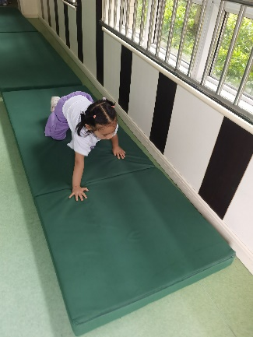 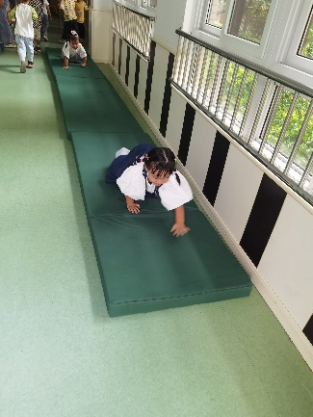 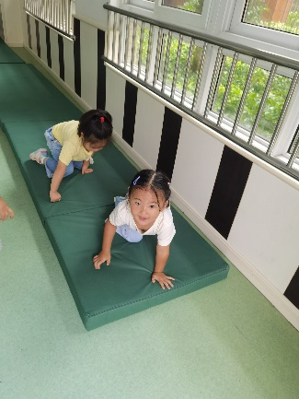

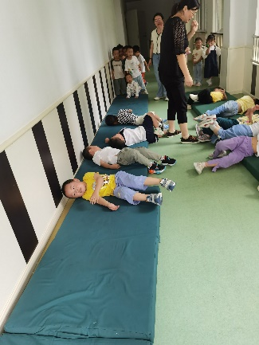 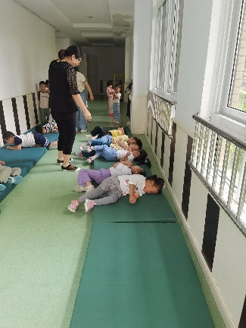 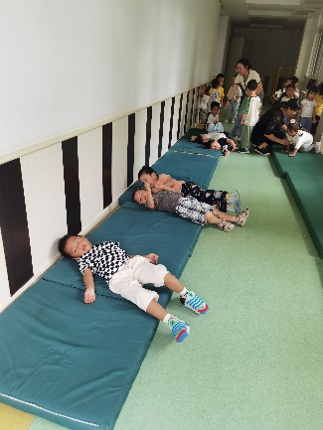

**「温馨提示」**

各位家长请关注：

下雨天入园时，家长们可以和孩子一起在规定通道排队，把孩子送到大厅后再离开。请沿着通道一边的门走，经过对应的门进入大厅，不用钻彩旗。如果今天傍晚来接孩子时，遇到下雨的天气，请到幼儿园里面大厅来接。我们班排队地方是在大厅靠右边的门。以后遇到下雨天气都是这样哦！感谢您的配合！